Kính thưa quí bạn
Hôm nay đến bàn cà phê cùng các bạn vài chuyện đời thường
1. Người Mỹ dạy người Việt cách nấu cơm ăn cơm!
2. Đoạn đầu bài viết: Nước Mỹ Số Một Vì “Toilet” ?
3. Câu đố vui và lời giải
HCD 11-Jan-25
Nếu các bạn không thấy hình chỉ thấy cái khung trống không hình, thì nên dọc Microsoft Word attached.

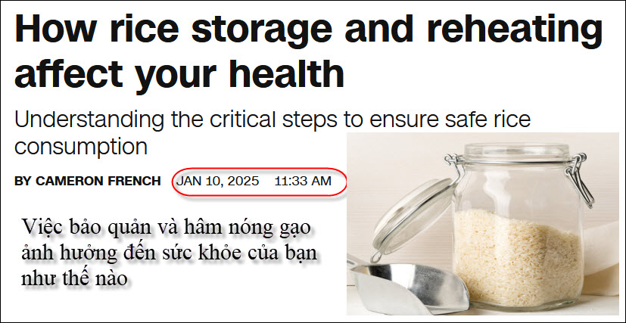
Nguồn tin và chi tiết: https://rollingout.com/2025/01/10/rice-storage-and-reheating-affect-health/?utm_source=flipboard&utm_content=topic/foodindustry
HCD tóm tắt bản tin:
Việc bảo quản và hâm nóng gạo ảnh hưởng đến sức khỏe của bạn như thế nào
Tác giả Cameron French • Rolling Out
Gạo là thực phẩm chánh được tiêu thụ trên toàn cầu. Nghiên cứu gần đây đã thấy ra việc bảo quản và hâm nóng không đúng cách cơm có thể dẫn đến tai hại sức khỏe nghiêm trọng, do sự phát triển của vi khuẩn.
Khi gạo được nấu thành cơm, có độ ẩm và tinh bột giúp vi sinh vật phát triển mạnh bảo quản không đúng cách. Thường là vi khuẩn Bacillus cereus, một loại vi khuẩn có thể dẫn đến ngộ độc thực phẩm.
Vi khuẩn này có mặt trong gạo một cách tự nhiên và nó vẫn sống sót khi mang nấu gạo thành cơm (lạ quá mới nghe từ khoảng năm bày năm nay). Nó không gây ra tai hại nếu ăn cơm vừa nấu. Cơm dư bỏ lại trong một thời gian dài ở nhiệt độ từ 40°F tới 140°F vi khuẩn phát triển sinh sôi, nhân ra nhanh chóng (vi khuẩn tăng gấp đôi về số lượng trong mỗi 20 phút), và tạo ra độc tố có thể gây ngộ độc thực phẩm. Bacillus cereus có thể sinh sản và tạo ra độc tố, có thể dẫn đến buồn nôn, nôn mửa và tiêu chảy. ngay cả khi cuối cùng ăn cơm được hâm nóng lại.
Để giảm nguy cơ vi khuẩn phát triển nên giữ cơm khoảng 40°F càng sớm càng tốt để giảm cơ hội phát triển của vi khuẩn.
Làm lạnh càng sớm sẽ giữ cho cơm ăn dưa càng an toàn.
Hâm nóng cơm nguội đúng cách là hâm cơm đến nhiệt độ 165°F để tiêu diệt bất kỳ vi khuẩn nào. Cũng cần nhớ rằng chỉ nên được hâm cơm nóng lại một lần.
HCD: Có một điều kỳ lạ là lâu lâu có tin từ các cuộc nghiên cứu bảo đừng để cơm ăn dư ở nhiệt độ phòng, lý do là bảo tử con Bacillus cereus có mặt trong gạo chưa nấu sẽ phát triển tăng nhanh trong cơm nguội. Lý do là dù mang gạo nấu thành cơm thì mấy con nầy vẫn còn sống nhăn, Cơm dư để nguội ở nhiệt độ phòng thì cứ mỗi 20 phút chúng sinh sản gấp đôi số lượng. Và quan trọng là chúng sinh ra độc tố (không thấy nói tên) gây nhiều chứng bịnh.
Một điều tôi không hiểu là ngày xưa người Việt Nam ở thôn quê chưa có máy lạnh, cơm ăn dư để trong nồi đặt trên bếp hay trên bàn. Sau đó người ta ăn tiếp chớ đâu có vứt bỏ. Khi ăn rớt một hạt cơm trên bàn, dân làm ruộng cũng lượm bò vào miệng còn nói “Hạt gạo là hạt châu”.
Lúc nhỏ tôi chạy chơi ngoài nắng đói bụng chạy ùa vào bếp, xúc một tô cơm nguội ra hàng hiên chang vô một gáo nước mưa, ăn ngon lành, thấy có bịnh hoạn chi đâu.
Có lẽ người Việt Nam mình quen với con Bacillus cereus nầy rồi.
-----===o0o===-----
Tình cờ thấy bài nầy
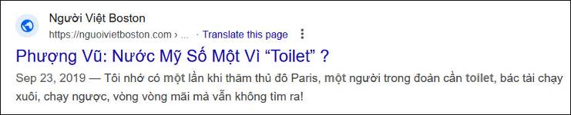
Nguồn tin và chi tiết: https://nguoivietboston.com/?p=4864
( trích - >)
Phượng Vũ: Nước Mỹ Số Một Vì “Toilet” ?
09/23/2019 Hoàng Hiếu Tin Hoa Kỳ 0

Lợi tức đầu người (GDP) dân Na Uy đứng hạng 3 trên thế giới: 65,500 USD 1 năm, Mỹ hạng 7 = 50,000usd, nhưng vật giá ở Na Uy cao hơn Mỹ gần 3 lần, xăng giá 11usd /1 gallon, sale tax 25%, nhà hàng không cho free nước đá lạnh như Mỹ, khát phải mua 1 chai nước nhỏ giá 24 Krone = 4USD, suy ra nếu so sánh GDP Mỹ với vật giá Âu Châu thì GDP Mỹ phải cao hơn 150,000 USD!

Ngay giữa thành phố Oslo là công viên tên Vigelandsparken Sculpture Park có những bức tượng điêu khắc mỹ thuật, rộng 80 mẫu, hàng triệu du khách đến mỗi năm… nhưng chỉ có 1 nhà vệ sinh bên cạnh quán nước ngoài cổng, phải nhét đồng 10 Krones (1.75USD) để sử dụng, nhìn đoàn người xếp hàng rồng rắn bên ngoài chờ là… nhịn luôn!

Nước Mỹ số một…

Các công viên, các khu “rest area” dọc các xa lộ, thậm chí ở những buổi meeting, hội chợ… cũng có những cầu tiêu tạm cho mọi người dùng khi cần đến và chẳng bao giờ phải tốn một xu nào.

“Đi cho biết đó biết đây
Ở hoài một chỗ, biết ngày nào “khôn”.

Ông bà ta từ ngàn xưa đã có cái “nhìn xa trông rộng” thấy được nhu cầu phát triển sự hiểu biết, sự “khôn” lên qua việc đi đó đây. Vì thế ngày nay du lịch là ngành “kỹ nghệ không khói” nhưng đem lại lợi nhuận lớn cho rất nhiều nước trên thế giới. Ngoài ra nhờ đi đó đây, ta mới có dịp mở rộng tầm nhìn, có dịp so sánh để “biết mình, biết người”.

Ở Mỹ lâu năm, quen hưởng những tiện nghi đời sống căn bản của mọi người trong xã hội (kể cả người nghèo), riết trở thành quen, thấy bình thường và xem đó là lẽ đương nhiên. Ví dụ như nhu cầu vệ sinh: ở Mỹ cầu tiêu công cộng có ở khắp nơi, giấy vệ sinh, giấy lau tay xài thoải mái, vòi nước uống cũng được thiết kế khắp nơi. Các công viên, các khu “rest area” dọc các xa lộ, thậm chí ở những buổi meeting, hội chợ… cũng có những cầu tiêu tạm cho mọi người dùng khi cần đến và chẳng bao giờ phải tốn một xu nào.
Nhưng khi du lịch ra nước ngoài khác mới “thấm thía”!
Cái gì cũng phải trả tiền, kể cả nhu cầu vệ sinh (giá từ 1$ – 1.5$/1 lần, tùy nơi, tùy nước). Không phải chỉ tốn tiền mà còn “gian nan” khi hữu sự, để tìm cho ra “nơi cần đến”, ngay cả ở những thủ đô văn minh lẫy lừng lâu đời của thế giới! (tôi bỏ phần sau rất dài, các bạn tò mò đọc ở link trên)
Phượng Vũ
HCD: Tác giả nói chưa hết về “Toilet” ở Mỹ đâu. Xin “sửa mủ mấn”: quí bạn sắp đi Mỹ du lịch không biết là bất cứ nơi nào trên nước Mỹ có người là có restroom, trong “rừng núi có người đển là có “Toilet”. Các bạn cũng chưa biết là trong thành phố rộn rịp Mỹ, cứ cách nơi các bạn đang đứng chừng một vài trăm thước là có restroom (không phải là loại công cộng đâu nhưng dành cho mọi người). Đó là restroom tại các cây xăng, trong các tiệm fastfood, trong các tiệm ăn tiệm cà phê thông thường, trong các tiệm bán thực phẩm tươi (thường gọi là super market), trong mọi tiệm buôn lớn ...trong các công sở tư sở... đểu có restroom bạn cần thì cứ đi thẳng vào, không ai kiểm soát dù cho không mua món gì hết. Những restroom này có đủ giấy savon nước và khăn lau tay...
Tác giả nói Nước Mỹ Số Một Vì “Toilet” ? tôi không rành có phải là số 1 hay không, nhưng ở Mỹ thì restroom có ở cùng khắp mọi nơi và dành cho tất cả mọi người sử dụng.
Đoạn sau tác giả “chê” tìm “Toilet” không ra ở một số quo61v gia khác thì tôi không biết đúng sai cở nào nên không tri1ch.
----
Hôm nay ít thì giờ tạm dừng ngày mai sẽ gởi các bạn bài:
“40 điều cần biết trước khi đến Việt Nam “ của một tờ báo chuyên về du lịch tiếng Mỹ.

-------
From: MunXinhGai <cu.inbox.minh@
Date: 1/10/25 10:16 AM (GMT-08:00)
To: huy017@gmail.com
Subject: Xin chào bác Đẳng.

Lời đầu tiên cho em xin chào bác Đẳng, người giữ chìa khóa của kho "Quán Ven Đường". Em đang tìm cuốn sách "Quốc văn tùng ký". Có mấy bản PDF của bác chia sẻ trên internet thuộc đại học Yale nhưng không đầy đủ. Vậy em mail này cho bác nếu bác có bản đầy đủ thì cho em xin ạ.
Mong sớm nhận được hồi âm của bác, xin cảm ơn.
HCD: Cám ơn anh đã liên lạc. Tôi xin post vào đây để bằng hữu nào biết thì chỉ giúp
Kho có thì giờ tôi sẽ vào thư viện Yale lục tiếp. Thỉnh thoảng mời anh vào Quán Ven Đường coi có thêm quyển nào không.
-----===o0o===-----
« Cop » chuyện vui của Bác sĩ Hãn
Một buổi sáng như mọi ngày, Tí cùng ông ngoại đi bộ trong công viên gần nhà tập thể dục.
Đang đi, Tí thấy một cô gái rất xinh xắn đang tập thể dục gần đó và phải ngoái cổ lại nhìn hai ba lần.

Ông ngoại chú ý thấy cử chỉ của Tí liền hỏi:
- "Con có muốn lấy số điện thoại của cô gái đó không?"
- "Dạ, thôi con ngại lắm ngoại ơi!" -
Tí mặt ửng đỏ lên trả lời.
- "Có gì mà ngại, coi ngoại nè!"
Ngoại Tí vừa nói vừa đi về phía cô gái.
Khoảng 10 phút sau, điện thoại của Tí có một số lạ gọi tới, một âm thanh trong trẻo bên kia:
- "A lô, anh Tí phải không ạ? Ngoại của anh bị lạc đường, anh mau mau tới công viên FB đón về nhé! Nhanh nhanh nha anh!"
- "Ông ngoại thật lợi hại! 🤪😅" -
Tí mỉm cười và nhanh chóng bước đi.

-----===o0o===-----

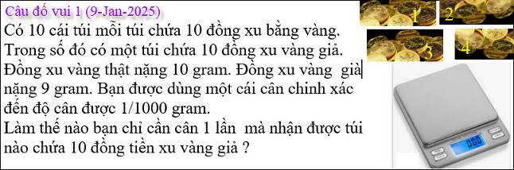

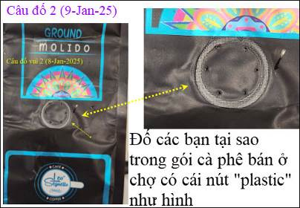

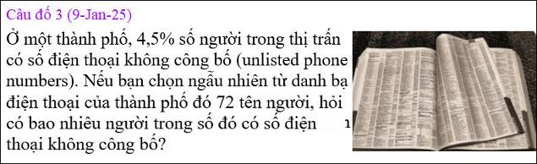

From: nang huynh <nlehuynh@
Sent: Friday, January 10, 2025 10:42 SA
To: dang chieu huynh <huy017@gmail.com>
Subject: Giải đáp các câu đố

Câu 1: - đánh số 10 túi từ 1 đến 10:
- lần lượt: lấy 9 đồng xu từ túi 1; 8 đồng xu từ túi 2;....; 1 đồng xu từ 9. Tổng cộng 45 đồng xu.
- cân hết 45 đồng xu.
Kết quả:
441g thì túi 1 chứa đồng xu giả.
442g. 2
....................................
449g. 9
450g. 10
Giải thích : 45 đồng xu nặng tối đa ( không đồng xu giả) là 450g ( để biết túi 10)
Nếu 441g ( hụt 9g) do 9 đồng xu giả; đó là túi 1
Nếu 442g ( hụt 8g) do 8 đồng xu giả; đó là túi 2
Vân vân ...
Câu 2: nút plastic là van một chiều ( one way valve): để cho hơi bên trong túi có thể thoát ( khi áp suất ở trong cao hơn áp suất bên ngoài) Hơi ẩm và khí CO2 do cà phê tạo ra làm tăng áp suất và biến chất (stale: cũ),hơn nữa ta có thể ngửi được mùi cà phê khi bóp nhẹ cái túi.
Câu 3: Không có ai trong cuốn danh bạ này là "unlisted " cả ! Vì đã "unlisted " rồi thì không có tên trong sổ.
Câu hỏi này sao giống như: nhà sư đi trong chiều lộng gió thì tóc bay theo chiều nào!

Cảm ơn Anh, chúc Anh mạnh khỏe.
HCD: Cám ơn anh Năng

From: Hung Truong <hungttruong41
Sent: Friday, January 10, 2025 12:08 SA
Subject: Hùng Trương - Giải đáp câu đố 9 JAN 2025

Thân gửi anh Đẳng,
Xin gửi anh giải đáp câu đố 9 JAN 2025.
Xin cám ơn anh Đẳng.
Hùng Trương

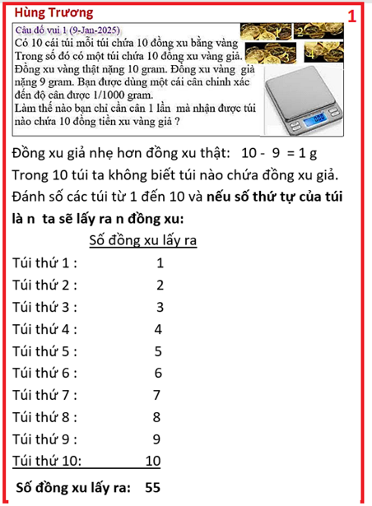

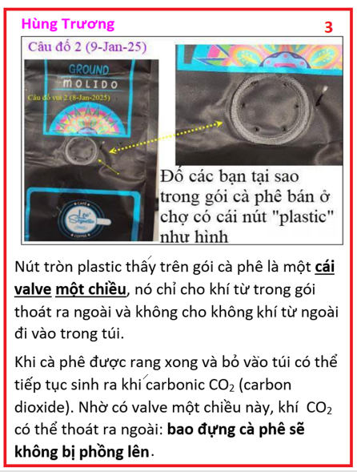

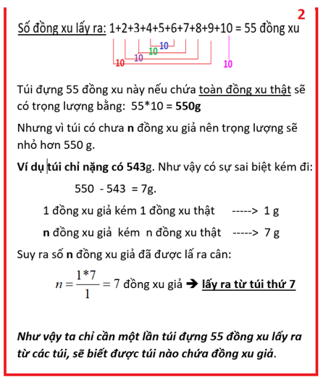
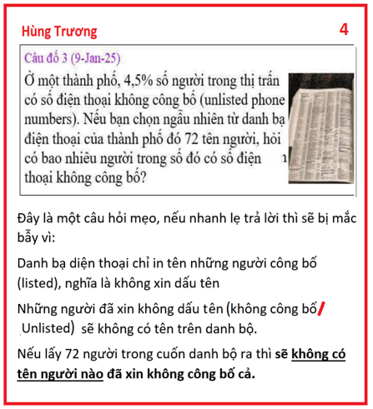
HCD: Cám ơn anh Hùng, hình giải thích rất dễ hiễu.
-----===o0o===-----

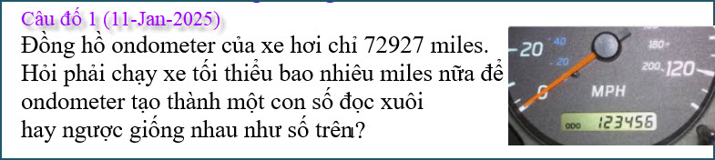

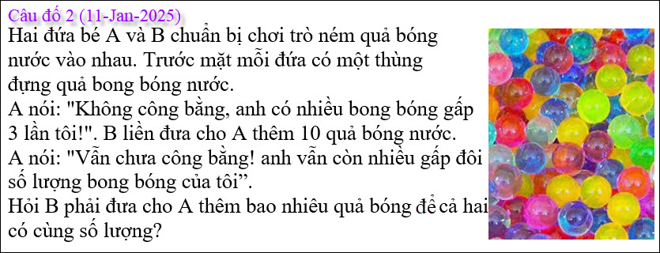

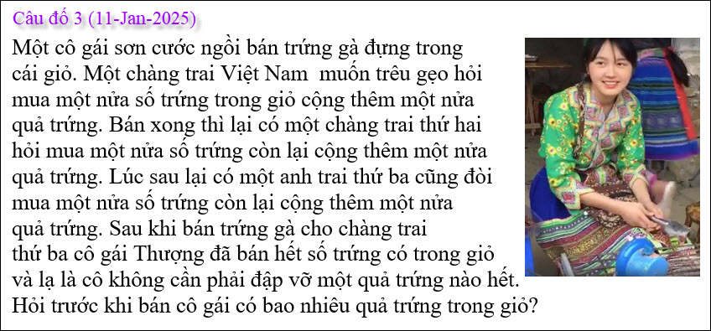
Ba chàng trai cố trêu ghẹo cố gái Thượng nhưng không xong bị hố cả ba.
Nếu bạn trả lời được câu đố trên thì hẳn là “sharp” hơn ba chàng nầy rồi.

